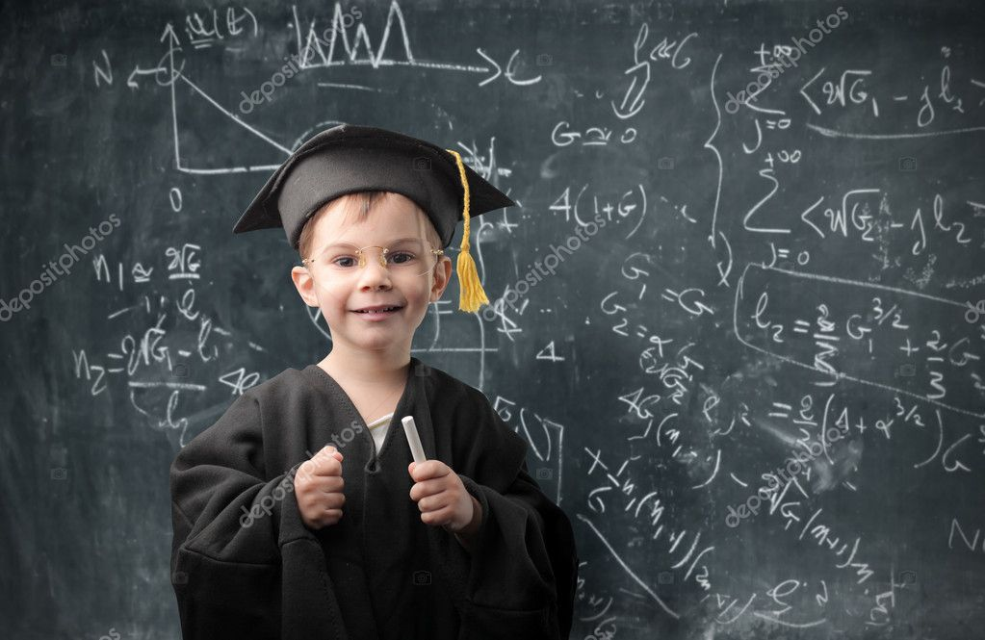

Формирование самостоятельности средствами занимательной математики
Формирование у детей самостоятельности определяется стилем современной жизни, изменением взглядов на социальную и интеллектуальную активность личности.
Известно, что самостоятельность формируется в дошкольном возрасте в процессе овладения разными видами деятельности (предметной, игровой, учебной).
Для формирования самостоятельности воспитатель может использовать занимательные математические игры.
В ходе решения задач на смекалку, головоломке дети учатся планировать свои действия, обдумывать их, искать ответ догадываться о результате, проявляя при этом творчество. Такая работа активизирует мыслительную деятельность ребёнка, развивает у него качества, необходимые для профессионального мастерства, в какой бы сфере потом он не трудился.
Как в самостоятельной деятельности, так и в деятельности детей на занятиях основное внимание обращается на постепенное усложнение умений (способов практических действий, которыми овладевают дети).
Это обеспечивает переход от исполнительских действий к самостоятельным (инициативным и творческим).
Первичное ознакомление с математическими играми проходит в образовательной деятельности. Дальнейшее освоение игры происходит самостоятельно.
Сначала дети осваивают простейшие игры математического содержания. Педагог должен уделить внимание развитию целенаправленного восприятия, проявлениям элементарной самостоятельности: выбрать игру по интересам, решить игровую задачу, поставленную взрослым или самим ребёнком.
Для того, чтобы развивать самостоятельность детей, можно использовать сюжетно- дидактические игры с математическим содержанием.
Для практического применения математических знаний организуются игры: «Магазин», «Почта», «Библиотека», «Кондитерская фабрика» и другие. Чтобы игры носили длительный творческий характер, чтобы избежать инертности в осуществлении задуманного сюжета игры усложняются (по содержанию, действиям, меняются предметы и условия их использования (цифры, фигуры, знаки- заменители). Этим сюжетно- ролевым творческим играм присуща свободная, активная, по личным инициативам ребёнка, предпринимаемая деятельность, насыщенная положительными эмоциями.
Именно в таких играх развивается воображение и самосознание ребёнка, самостоятельность и инициатива, самоконтроль и самооценка, происходит формирование адекватных взаимоотношений между детьми, осваиваются социальные роли.
Немаловажную роль занимает организация самостоятельности в специально организованной развивающей среде. В свободном использовании у детей занимательные игры, игровые материалы и пособия. Например, логические игры «Отгадай число», «Найди ошибку», дидактические игры «Математическая рыбалка», «Найди отличия», «Подбери кружок», печатные пособия «Лабиринты», «Кроссворды», «Ребусы», «Шарады». Именно в самостоятельной деятельности ребенок осознанно воспринимает игровую задачу, целенаправленно решает ее, выбирает пути и способы достижения результата, разговаривает со сверстниками и педагогом, высказывается по поводу игровых действий, сущности игры и т. д. Он постепенно овладевает умением соотносить цель и результат, элементами самоконтроля, адекватной оценкой своих действий и результата.
Повседневная работа показывает, что самостоятельность, проявляющаяся в умении использовать приобретённые знания в новых изменяющихся условиях, трансформировать их в умение вносить элементы творчества (придумывать новые задания, выполнять их по-своему, успешно формируются в содержательной детской деятельности с игровым математическим материалом.

Непременными условиями при этом являются:
• Систематическое внимание педагога к формированию у детей сенсорных умений и способностей; умение различать геометрические фигуры по строению, размеру, пропорциональному соотношению сторон, умение сравнивать, представлять, воссоздавать, видоизменять и т. д.
• Использование разнообразных, требующих активной умственной деятельности, постепенно усложняющихся игр и упражнений математического содержания.
• Руководство детской деятельностью, направленное на стимулирование активности, инициативы, творчества, желания добиваться лучшего результата (совместная с ребёнком игра, участие в игре, организация игр подгруппами, игр-соревнований, оценка результатов).
Игры математического содержания организуются в утренние и вечерние отрезки времени.
Самостоятельность в игре развивается непроизвольно. Ведь в игре ребенок предоставлен самому себе, находится в среде таких же малышей. Тут не нужны просьбы и указания взрослого. Дети сами знают, что делать с играми. А придумывая сцены и ситуации, дети незаметным для себя и других приобретают навыки самостоятельности.

Воспитатель Глазунова А.С.

